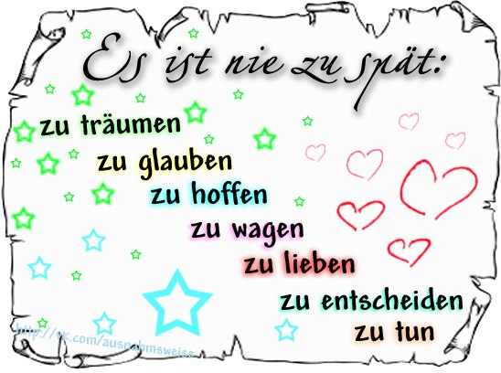

Я пропоную свій віршований матеріал, яким можна використовувати як на уроках, в якості фонетичної зарядки, в закріпленні фонетичних, лексичних та граматичних навичок, так і для релаксації, або в позакласних заходах. На вище зазначеному прикладі вірші можна співати, підібравши відповідну до рими мелодію.

Gedichte über die Tiere.

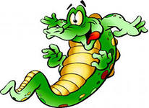
Ein grünes Krokodil
lebt im afrikanischen Fluss Nil.
Seine großen, scharfen Zähne
machen oft den anderen Tränen.
***
Am Himmel Vögel fliegen,
Im Gras zwei Kаtzen liegen
Aus dem Käse schaut die Maus,
Das Hündchen bellt im Haus
***
Am Baum sitzt der Affe,
das Laub frisst die Giraffe,
macht Maul auf den Löwe,
von oben ruft die Möwe.
***
Auf dem Bienenstand summt die Biene,
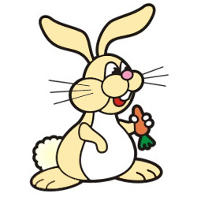
In Büschen spinnt die Spinne
und unten kriecht die Schlange,
der Igel schaut auf sie lange.
***
Der Hase kann schell laufen.
Der Robbe kann gut tauchen.
Das Reh kann weit springen.
Der Nachtigall kann singen.
***
Der Adler ist grau.
Der Rabe ist schwarz.
Der Flamingo ist rosig
und tanzt elegant.
***
Eine Tasche hat das Känguru.
In einer Baumhöhlung lebt der Uhu.
Das Zebra hat schwarze Streifen.
Die Waldsanitär sind Ameisen.
***
Nilpferde, Nashörner und Elefanten
sind in der Welt ohne Zweifeln Giganten.
Wasser mögen alle sehr
doch sie sind unheimlich schwer.
***
Der Fischer fischt Fische,
der Jäger jagt Hirsche,
der Mann fängt einen Hahn,
der Hase rennt auf die Bahn.
***
Um den grünen Tannenbaum sind die Tiere lustig,
ein Hase tanzt sogar mit dem Wolfen mutig.

König Löwe ist sehr nett,
zeigt nicht seine Zähne.
Friedliebend und tolerant
sieht aus die Szene.

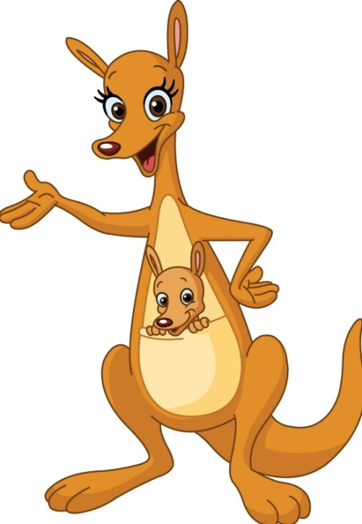
Kleine Ziegeleine springen hoch,
bellen fröhlich Hunde.
Ein Schweinchen leise grunzt
mit dem vollem Munde.
Rätsel.
Wer ist das?

Er wohnt im Wald, Hönig mag sehr.
Das ist natürlich ein …………. .
(Bär).

Er schwimmt im Fluss.
Der Fluss heißt Nil.
Das ist wahrscheinlich …. .
( Krokodil)

Das Tier mag Hühner,
doch ist nicht Ochs.
Wie heißt das Tier?
Genau …..
(Fuchs)

Das Tier ist groß, ein Gigant.
Sie haben recht …. .
(der Elefant).

Das Tierchen mag Käse und wohnt gern im Haus.
Sie ist klein und grau und heißt bestimmt …...
(Maus).

Er ist bunt, spricht eins, zwei, drei.
Der Vogel ist lustig und heißt … .
(Papagei).

Sie gibt uns Milch doch spricht nur Muh.
Wer soll das sein außer … .
(Kuh).

Er läuft im Hof mit dem öffneten Mund,
bellt lustig und laut, wir nennen ihn … .
( Hund)

Sie lieben die Sonne, können kratzen.
Sie sind flaumig, zärtlich und heißen
(Katzen).

Man hört in der Nacht die Vögel heulen.
Ja, das stimmt, sie heißen … .
(Eulen)

Wer frisst das Ziegelein und hat ein Dolch?
Sei bloß vorsichtig, das ist ….
(der Wolf).

Das ist kein Stier und das ist nicht Löwe.
Sie fliegt übers Meer weißeflügele ….
( Möwe).

Zwischen Steinen zischt schon lange
eine graue, dicke ….
(Schlange).

Entlang der Straße geht eine Giraffe,
auf ihrem Rücken sitzt ein brauner …
(Affe).

Jeden Morgen fängt er an
Lieder zu singen, das ist unser…
(Hahn)

Er singt im Wald, er singt im Tal.
Sein Singen hört man überall.
Versuche bitte, errate mal!
Ja, das ist richtig ….
(Nachtigall)

Er hat lange Ohren und kurze Nase,
weiß ist oder grau, das Tierchen heißt …
(Hase)

Bildet passende Tiernamen zu den Bildern aus folgenden Buchstaben.

- I, T, R, E, G. b) E, Ö, L, W. c) I, P, A G, A, P, E. d) C,U,H,F,S.

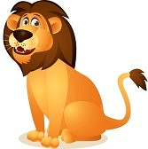 | 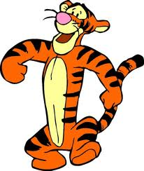
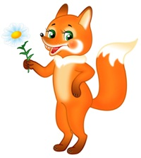 | 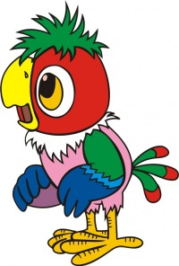

Wie sprechen die Tiere.

Die Katze spricht „miau“,
der Hund bellt „ hau-hau“.
der Uhu ruft „uh“,
die Kuh muht „muh“.

Der Ochse brühlt,
die Katze schnurrt,
die Maus quietscht,
die Schlange zischt.

Löwen schreien und auch Affen,
Papageien können lachen.
Nur die Fische und Ameisen
Sprechen nicht und immer schweigen.

Laut singen Kinder Lieder,
Hunde bellen im Hof wieder
Wie meint ihr und sagt mir vor!
Mögen Hündchen solchen Kinderchor?

Bellt auch dein Hündchen mit
Wenn singst du ein solches Lied?

Singe ich im Hofe Lieder,
bellen, springen Hunde wieder!
Sogar Katzen tanzen hier,
so gut spiele ich Klavier.

Wer singt gut und wer singt besser
und wer singt endlich doch am besten?
Wollen wir das alles prüfen
und den ersten Sänger rufen!

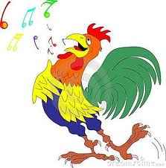 | Der Hahn singt morgens  kikeriki.
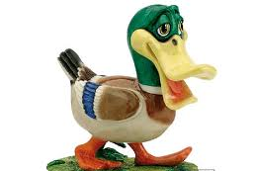 | Die Ente singt (schnobert)  krau- krau- krau.
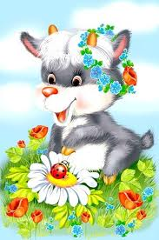 | Das Ziglein meckert  me-me-me-me.
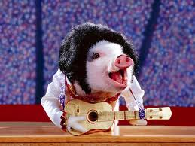 | Das Schweinchen grunzt  chrü-chrü,chre-chre.

Laut singen Kinder Lieder,
Hunde bellen im Hof wieder
Wie meint ihr und sagt mir vor!
Mögen Hündchen solchen Kinderchor?

Bellt auch dein Hündchen mit
Wenn singst du ein solches Lied?

Singe ich im Hofe Lieder,
bellen, springen Hunde wieder!
Sogar Katzen tanzen hier,
so gut spiele ich Klavier.

Wer singt gut und wer singt besser und wer singt endlich doch am besten? Wollen wir das alles prüfen und den ersten Sänger rufen!

Mit den Buchstaben und Silbern Tiernamen bilden.

Ich habe „H“, du hast „A“ er hat „H“ und sie hat „N“.
Wer singt am Morgen? Ja, der Hahn.
***
Ich bin „Ken“ und du bist „Gu“ und er ist „Ru“.
Wie heißt das Tier? Stimmt Känguru.
***
Ich bin „Di“, du bist „no“, sie ist „sau“, er ist „rier“
Wer kann sagen? Wer ist hier?
Natürlich ein Dinosaurier.
***

* * *

Abzählreime.

Pony, Pferd und Jaguar,
Teddy schläft im Januar.

Hamster, Drache, Straus,
Specht baut ein Haus.

Vögel, Frösche, Qualle,
Katze frisst Aale.

Löwe, Möwe,
Maus, Hai
Büffel, Mücke,
Papagei.

Schnecke, Wolf und Papagei
Tschao! Tschüs! Oder Bye, bye!

Biene, Mücke, Maus
Du bist raus!

Löwe, Tiger, Elefant
Du bist schön und Elegant!

Qualle, Teddy, Tiger
und du bist Sieger!

Schnecke, Pferd und Jaguar,
Teddy schläft im Januar.

Hamster, Drache, Straus,
Specht baut ein Haus.

Löwe, Möwe, Maus, Hai,
Büffel, Mücke, Papagei.

Eule, Känguru und Biene
fressen keine Apfelsine.

Lies das Gedicht und male ein Bild.
Atze heißt meine Katze.
Sie frisst nicht Karotten,
doch hat rote Pfoten.
Das Fell ist weiß-grau,
Die Augen sind blau.
Lange Ohren hat das Tier.
Schnelle Beine malen wir.
Kurzen Schwanz und kleine Nase
auf dem Bild ist ein …(Hase)

Wie viele Elefanten sind auf dem Bild?
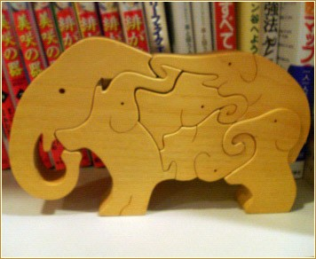

Welche Tiere sind hier versteckt?
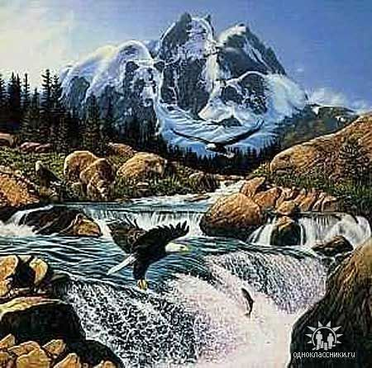

Zur Diskussion. Sind das Vögel? Was ist gemeinsam? Was ist anders?
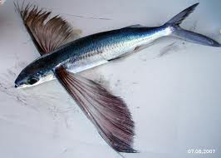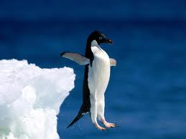

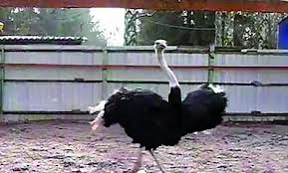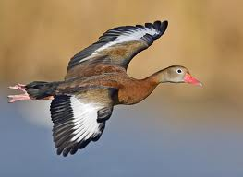

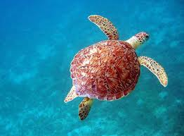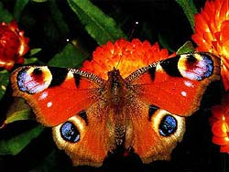

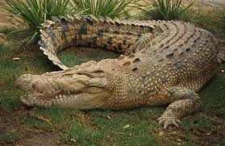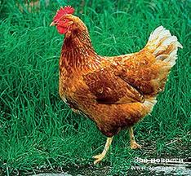

Schreibt die Sätze zu den Bildern!
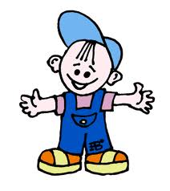
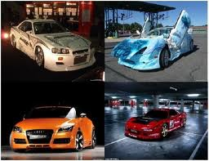
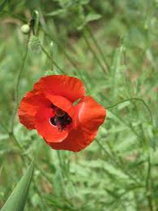

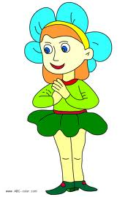
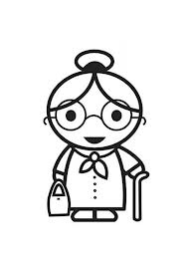
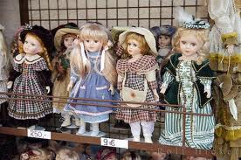

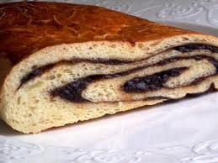

Der Junge mag Autos.

Das Mädchen mag Puppen.

Die Oma mag Kuchen.

Was ist hier falsch?
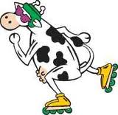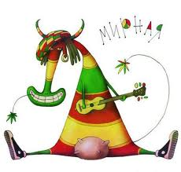

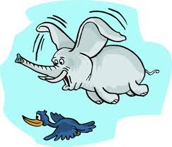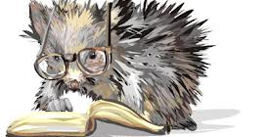

Welche Farben hat der Papagei? Welche Zähne hat der Hai?

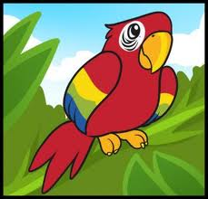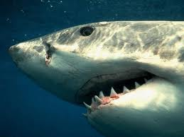

Was ist groß? Und was ist klein?

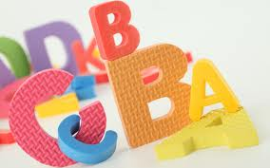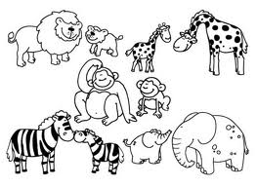

Wer ist schön? Und was ist fein?

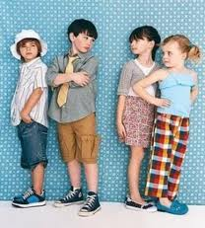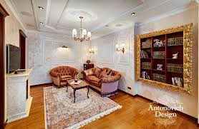

Farbig, bunt ist der Papagei. Große, scharfe Zähne hat der Hai.
Groß oder klein können Tiere sein.
Schön sind die Kinder. Das Zimmer ist fein.
Ich und du Rap

Ich heiße Alex. Und wie heißt du?
Ich bin 10. Und wie alt bist du?

Ich komme aus Deutschland. Und woher kommst du?
Ich wohne in Berlin. Und wo wohnst du?

Ich bin groß und ich bin stark.
Bist du groß und bist du stark?

Ich bin klug und auch sehr findig.
Bist du klug und auch sehr findig?

Ich bin mutig und ich bin cool.
Bist du mutig und bist du cool?

Ich bin schön und auch nett.
Bist du schön und auch nett?

Ich bin lustig und ich bin gut.
Bist du lustig und bist du gut?

Ich bin schöpferisch und kreativ.
Bist du schöpferisch und kreativ?

Ich bin musikalisch und dazu talentiert.
Bist du musikalisch und talentiert?

Ich bin nicht neidisch, ich bin tolerant.
Bist du auch nicht neidisch und tolerant?

Ich bin ehrlich und ich bin hilfsbereit.
Bist du ehrlich und hilfsbereit?

Ich bin treu und zuverlässig.
Bist du treu und zuverlässig?

* * *
Über negative Seiten des Menschen.

Wenn ist jemand blöd, böse und dumm,
hat der keine guten Freunde rings um.
Unehrliche Leute locken auch nicht,
genauso wie die Faule im Unterricht.

Unzuverlässige haben keine Chancen.
Für Arroganten singt man kaum Romanzen.
Langweilige sind nicht interessant.
Feige werden im Freudschaft nicht anerkannt.

Man kann den Schwachen einen Rat geben.
Sie können auch nach Ruhm streben.
Doch wenn ein Mensch manchmal traurig ist,
Hilf ihm! Vielleicht wird er dann Optimist.

* * *

Wie spät ist es –Rap.

Wie spät ist es?
Es ist eins.
Was möchtest du essen?
Ich möchte Eis.

Wie spät ist es?
Es ist fünf nach zwei.
Wohin möchtest du gehen?
In die Bücherei.

Wie spät ist es?
Es ist halb drei.
Was möchtest du lesen
Gedicht oder Reim?

Wie spät ist es?
Es ist zehn vor vier.
Was möchtest du trinken?
Ich möchte Kefir.

Wie spät ist es?
Es ist viertel nach fünf
Was möchtest du lieber
Kapitulation oder Triumph?

Wie spät ist es?
Es ist viertel vor sieben.
Möchtest du Sport treiben
oder im Bett liegen?

Wie spät ist es?
Es ist schon acht.
Bald sagt mir Mutter
„Gute Nacht!“

Mein Tagesablauf

Die Nacht geht zu Ende, der Morgen beginnt
Um 7 stehe ich auf, weil der Wecker schon klingt.
Die Morgengymnastik mache ich gern.
Gewöhnlich sehe ich auch die Nachrichten im Fern.

Danach ist das Badezimmer, hier dusche ich mich
dabei putze Zähne und wasche Gesicht.
Notwendige Kleidung ziehe ich an.
Dann ruft meine Mutter „Früh-stü-cken!“

Ich esse zum Frühstück mit Milch Hafenbrei
Mein Vater isst Salat, Kartoffel und Ei.
Ich packe die Schultasche und gehe aus
Die Schule liegt nah und ich gehe zu Fuß.

Um 8 beginnt Schule, um 13 bin ich schon frei.
Das Wetter ist schön! Es ist herrlicher Mai.
Darum gehe ich gleich nach dem Mittag spazieren,
Rad fahren, Ball spielen oder trainieren.

Von 17 bis 19 mache ich Hausaufgaben
Die Eltern mir helfen, wenn ich Fragen habe.
Am Abend da surfe ich im Internet immer
Bis höre ich Mutters Stimme im Zimmer.

Ich verstehe alles, es ist Zeit zu schlafen.
Morgen warten auf mich neue wichtige Sachen.

* * *

Sportarten

Frage ins Ohr.
Boxen, turnen, laufen, springen,
sind für mich die schönsten Dinge.
Welche Sportart ziehst du dich vor?
Flüstere bitte mir ins Ohr!
Die Antwort.
Spielen Schach und dabei singen,
sind für mich die schönsten Dinge.
Welche Sportart ziehst du dich vor?
Flüstere bitte mir ins Ohr!

Fußballspielen, Eiskunstlauf;
immer freue ich mich darauf.
Welche Sportart ziehst du dich vor?
Flüstere bitte mir ins Ohr!

Schwimmen und in die Tiefe tauchen
sind für mich die schönsten Sachen.
Welche Sportart zeihst du dich vor?
Flüstere bitte mir ins Ohr!

Ich fahre gern mit dem Freund Rad,
oft besuche ich ein Schwimmbad.
Welche Sportart ziehst du dich vor?
Flüstere bitte mir ins Ohr.
Essen, trinken, lange schlafen,
sind für mich die schönsten Sachen.
Faulenzen, tanzen, spielen,
ich mag nicht zu viel trainieren.

Diebische Elster
Es lebten einmal ein Opa und eine Oma. Der Opa angelte Fische im Teich. Die Oma arbeitete zu Hause. Sie machte das Zimmer sauber, kochte das Essen backte Kuchen. Der Opa mag Kuchen sehr. So lebten sie friedlich und sorgenlos. Einmal ging der Opa fischen. Die Oma hat einen Kuchen gebacken. Der Kuchen war zu heiß und die Oma legte den Kuchen im Hof auf das Fensterbrett um ihn abkühlen zu lassen. Als der Opa mit Fischen nach Hause zurückkam, möchte er Tee mit Kuchen trinken. Die Oma geht ans Fenster aber … wo ist der Kuchen? Sie findet keinen Kuchen.
Am nächsten Morgen geht der Opa angeln und die Oma bäckt einen neuen Kuchen und legt ihn im Hof auf das Fensterbrett um zu kühlen. Sie macht das Zimmer sauber, kocht die Suppe füttert die Haustiere. Dann will Oma den Kuchen vom Fenster holen, aber den Kuchen war nicht da. Die Großeltern waren traurig. Jemand stiehlt. Aber wer? Der Hund ist immer an der Kette befestigt. Die Katze fischt am Teich. Dann kommen sie auf eine Idee. Oma bäckt noch einen Kuchen und legt ihn
wieder im Hof auf das Fensterbrett. Opa muss den Kuchen heimlich beobachten. Nach einer kurzen Zeit fliegt eine Elster und stiehlt den Kuchen. Jetzt ist alles klar und der Opa beschließt diese diebische Elster zu fangen. Die Oma bäckt einen Kuchen und der Opa hängt den Kuchen an den Hacken seiner Angel. Dann legen sie den Kuchen auf das Fensterbrett und warten bis die diebische Elster zu ihm fliegt. Die fliegt sofort zum Kuchen, und verschluckt ihn mit dem Hacken. So fangen die Großeltern die diebische Elster Die diebische Elster beginnt zu weinen und verspricht nie wieder die Kuchen zu stehlen. Der Opa und die Oma glauben die Elster und lassen sie frei. So hat der Opa die diebische Elster belehrt.

Aufgaben zum Text.
- Welche Wörter und Abbildungen passen zusammen?
Der Opa angelt. Die Elster. Der Hund ist an der Kette. Der Kuchen mit dem Hacken. Die Oma bäckt Kuchen. Das Dorf. Der Fluss. Die Katze angelt.

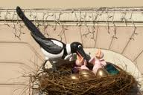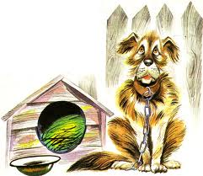

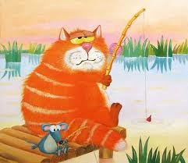

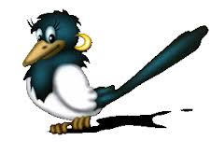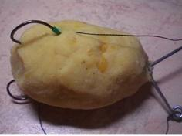a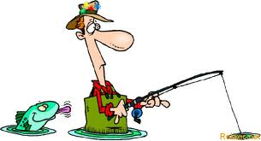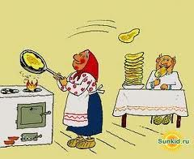
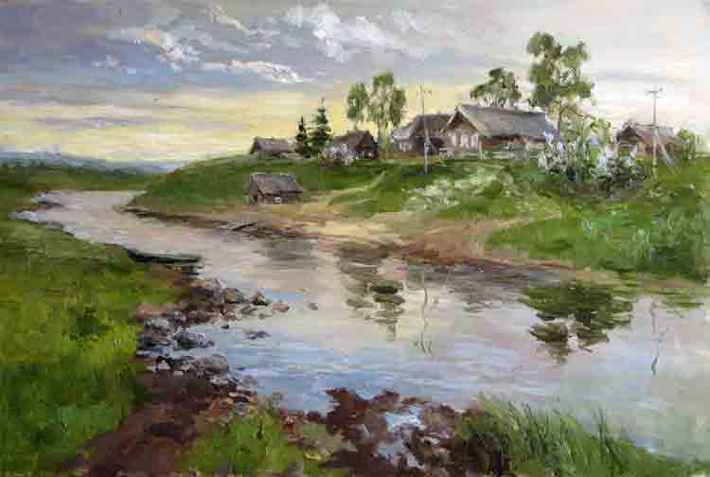 .
.

2. Wo wohnen die Großeltern?
a) Im Wald.
b) In der Stadt.
c) Im Dorf

- Verbinde passende Nomen und Verben!

Die Oma angelt
Der Opa bäckt
Die Elster bellt
Die Großeltern fliegt und stiehlt
Der Hund fangen

4. Was bäckt die Oma?

- einen Fisch,
- einen Kuchen,
- einen Suppe.

5. Was angelt der Opa?

- Eine Elster,
- Fische,
- Frösche.

6. Was stiehlt Elster?
a) einen Fisch,
b) einen Kuchen
c) eine Angel .

7. Richtig oder falsch? Lies die Sätze und markiere.
a) Die Großeltern sind lustig. r f
b) Der Hund ist an der Kette. r f
c) Der Kuchen liegt auf dem Fensterbrett. r f
d) Opa muss einen Fisch heimlich beobachten. r f
e) Opa hängt einen Hund an den Hacken. r f
f) Die diebische Elster fliegt und stiehlt den Kuchen. r f

g) die Katze verschluckt den Kuchen mit den Hacken. r f
h) Die Oma fängt die diebische Elster. r f
i) Der Hund beginnt zu weinen. r f
k) Die Elster verspricht wieder Kuchen zu stehlen. r f

8. Beantworte folgende Fragen.
a) Findest du das Märchen interessant, lehrreich?
b) Darf man stehlen?
c) War das eine gute Lehre für die Elster
d) Was siegt im Märchen: Gute oder Böse?
Was macht mich glücklich in meinem Beruf.

Hellstrahlende Augen im Hof, in de Klasse
Und freundliche Grüße auf der Straße,
sorglose Gesichter, klarstimmiges Singen,
glückliches Lachen und lustiges Springen.

Fleißige Kinder, kluge Gedanken,
zärtliche Wörter hör’ ich „Bitte“ und „Danke“,
alle sind höflich und diszipliniert,
sehr tolerant und organisiert.

Niemand verspätet oder die Schule versäumt,
sondern macht gute Taten von Schönen nun träumt,
bekommt gute Noten und treibt gerne Sport,
schützt die Natur und liebt seinen Ort.

Gehörsame Schüler, nerven schon nicht
Kollegen, Direktor, die lieben sehr mich.
Urlaub im Sommer, drei Ferien im Jahr,
das finde ich auch nicht schlecht, wunderbar.

Das alles macht Spaß, freut sich mein Herz,
dann schlafe ich ruhig, hab’n Kopf ohne Schmerz.
Das machte mich glücklich in meinem Beruf,
doch seufze ich aber so ungefähr „Uhf“.
----------------------------------------

Aufs Land der Ruhe und der Herzlichkeit
bin ich gekommen als einen Gast.
Tannen und Kiefer sind groß und grün.
Die Luft wird durch Sauerstoff erfrischt.

Lernlösen Straßen sind glatt wie Eis
Das Schicksal gibt mir einen Urlaubpreis.
Das Wetter ist auch gemeinsam mit,
als ob wusste ich solches lieb.

Es regnet hier, wie ich bestellt,
es ist kein Gaum auf dem Feld
schöne Landschaften freuen sich mein Herz
besonders mag ich die Seennerz.

Die dichten Wälder sind geheimnisvoll
und wilde Tiere füllen sich hier wohl.
Die steige Hügel, die Blumen im Tal,
die Vögel singen hört man überall.

Das grüne Feld umringt den Wald.
Und diese Schönheit verlasse ich bald
Die Höfe sehen wie im Märchen aus
Die Blumen schmücken fast jedes Haus.

Besonders lieb ist dieses Haus
Die Kinder ruhen sich hier gerne aus,
dafür sind wir Ihnen sehr dankbar
unsere Erholung war Wunderbar.

